Projektangebot
Die BAG SELBSHILFE e. V. bietet Ihnen die Kooperation in einem gesellschaftlich hoch aktuellen und innovativen Themenfeld an.
Das Projekt „Stärkung und Empowerment von Frauen und Mädchen mit Behinderung und chronischer Erkrankung“ gibt Ihnen die Möglichkeit, Ihr Engagement langfristig und wirkungsvoll für benachteiligte Frauen und Mädchen mit Behinderung oder chronischer Erkrankung einzusetzen.
Projektziel ist es, bundesweit rund 120 Mädchen und Frauen mit Behinderung oder chronischer Erkrankung tatsächliche Teilhabe an Entscheidungsprozessen zu ermöglichen.
Im Grundprojekt stehen kreative Empowerment-Workshops, Informationsrunden und Netzwerktreffen zur Stärkung von gemeinsamen Handlungskompetenzen im Mittelpunkt. Im Rahmen des hier vorliegenden Aufbauprojektes fördern Theaterworkshops und Rhetorikseminare die kommunikative Fachkompetenz sowie die Entwicklung von Persönlichkeit und das Vertrauen in eigene Gestaltungsspielräume.

Vorteile einer Kooperation mit der BAG SELBSTHILFE

Wirkungsorientierung:
Unsere Projekte sind innovativ, wirkungsvoll und nachhaltig. Sie werden zielgerichtet geplant und regelmäßig evaluiert, was den Erfolg und die langfristige und nachhaltige Wirkung sichert.

Hilfe zur Selbsthilfe:
Wir verhelfen den Frauen und Mädchen dazu, sich langfristig aus eigenen Kräften zu helfen. Sie sind keine passiven Empfänger von Hilfe, sondern aktive Mitgestalter des Projektes.

Präsenz:
Verstärkte Präsenz als Stiftung mit gesellschaftlicher Verantwortung für besonders benachteiligte Bevölkerungsgruppen.

Was zeichnet die BAG SELBSTHILFE als Partner aus?

Erfahrung und Kompetenz:
Die BAG SELBSTHILFE e. V. ist die führende Spitzenorganisation in zentralen Gremien des Gesundheits- und Sozialwesens. Sie vertritt mehr als eine Million körperlich-, geistig-, sinnesbehinderte und chronisch kranke Menschen.

Professionalität:
Regelmäßige Evaluierung der Projekte, was den Erfolg und die nachhaltige Wirkung sichert.

Professionelle Kommunikation und Öffentlichkeitsarbeit:
Aussagekräftiges Text- und Bildmaterial, wirkungsorientierte Projektberichte, professionelle Medienarbeit.

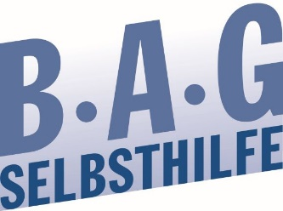
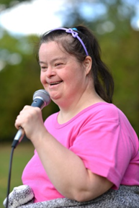

Ziel
Verbesserung der politischen Partizipation für Frauen und Mädchen mit Behinderung oder chronischer Erkrankung.

Laufzeit
Oktober 2019 bis September 2021

Budget
76.600 Euro für 16 Theaterworkshops und Rhetorikseminare.
39.595 € sichern die Durchführung von 8 Theaterworkshops.
Mit 19.797,50 € finanzieren Sie 4 Theaterworkshops.
37.005 € sichern die Umsetzung von 8 Rhetorikseminaren.
Mit 18.502,50 € fördern sie 4 Rhetorikseminare.

Kontakt
BAG SELBSTHILFE e. V.
Ira Busch
Telefon: 02232 / 92 85 44-1
E-Mail:
kontakt.busch@t-online.de

BAG SELBSTHILFE e.V. - Bank für Sozialwirtschaft, Köln, IBAN: DE26 3702 0500 0008 0301 00, BIC: BFSWDE33XXX

